A IL CENTRO è tempo di … Natale!

A IL CENTRO non solo idee regalo per tutti, ma anche tanti eventi e servizi per vivere insieme emozioni uniche

Arese, 13 novembre 2019 – Il Natale sta bussando alle porte e a IL CENTRO, il mall di Arese, si respira già aria di festa per celebrare insieme il periodo più magico dell’anno.

Fai shopping e…vinci!

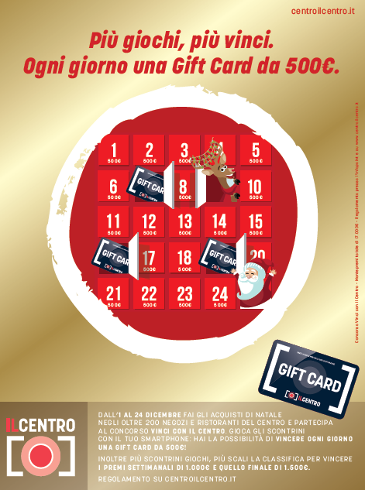
Natale è tempo di regali, da fare e…da farsi! Dal 1 al 24 dicembre, tutti coloro che faranno acquisti in qualsiasi negozio e ristorante della galleria, hanno la possibilità di partecipare al concorso “Vinci con IL CENTRO”. Per tentare la fortuna e provare a vincere ricchissime Gift Card, basterà fotografare con il proprio smartphone gli scontrini fiscali dei propri acquisti collegandosi al sito http://www.vinciconilcentro.it/ e semplicemente attendere di aver vinto. Più scontrini si giocano, più è possibile scalare la classifica per vincere i premi settimanali da € 1.000 e il premio finale di € 1.500.

In palio ci sono:

- 1 Gift Card al giorno del valore di 500,00 €
- 1 Gift Card da 1.000,00 € dal 1°al 7 dicembre con estrazione entro il 20 dicembre
- 1 Gift Card da 1.000,00 € dall’8 al 14 dicembre con estrazione entro il 20 dicembre
- 1 Gift Card da 1.500,00 € dal 15 al 24 dicembre con estrazione entro il 10 gennaio


L’esclusiva Gift Card in versione Natalizia, inoltre, rappresenta un’idea regalo originale e utile per essere consegnata alla persona del cuore. Bisognerà solo scegliere l’importo desiderato e il regalo è fatto! È possibile acquistare la Gift Card Natale de IL CENTRO dal sito www.centroilcentro.flex-e-card.it, oppure recandosi all’infopoint (ingresso 2) così come presso i pad automatici situati in prossimità dell’ingresso 2 e al primo piano entrando dall’ingresso 4.

Gli eventi

Il Natale è pura magia. Per questo motivo anche quest’anno IL CENTRO ha previsto un ricco calendario di eventi dedicati sia ai grandi sia ai più piccoli:

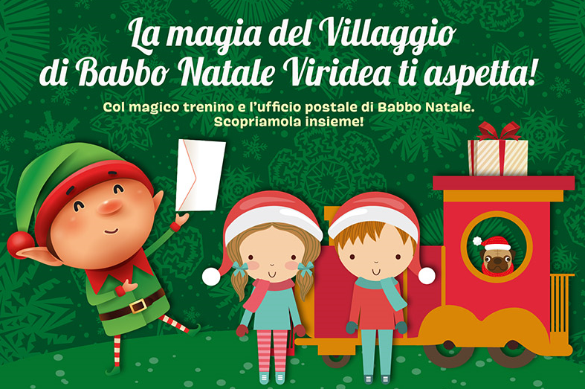
- Fino a Lunedì 23 Dicembre: la Magia del Natale Viridea. In prossimità dell’ingresso 1, un vero e proprio villaggio di Babbo Natale aspetta tutti per immergersi in un’atmosfera da fiaba: i bambini, ma anche i grandi, che vorranno far recapitare la propria letterina dei desideri a Babbo Natale, la potranno consegnare direttamente al suo fido Elfo facendosi anche scattare un simpatico selfie con questo personaggio da mondo incantato. L’Elfo di Babbo Natale sarà presente tutti i weekend alle ore 10.30 alle 12.00 e dalle 15.30 alle 20.00 fino al 23 dicembre. In più, dall’8 novembre al 6 gennaio tutti a bordo del trenino su rotaia per un giro indimenticabile all’interno del villaggio addobbato a festa.

- Da Venerdì 15 novembre a Lunedì 6 gennaio: opportunità di shopping anche sotto gli accoglienti porticati del mall. All’ingresso 4 (area esterna Iper la grande i) gli immancabili mercatini di natale rallegreranno l’area con tantissime casette in legno addobbate a festa e dove sarà possibile acquistare prodotti di ogni tipo: dalle squisite confetture ai profumatori per ambienti, dai complementi d’arredo in legno agli accessori di abbigliamento artigianali. Idee di ogni tipo per trovare l’ispirazione giusta per il regalo perfetto.

- Da Venerdì 22 novembre a Domenica 2 Febbraio: IL CENTRO on-ice! In occasione dell’accensione delle suggestive luminarie, presso l’area eventi del Mall al primo piano, ci si potrà divertire sul ghiaccio con la tanto attesa pista di pattinaggio. 350mq di ghiaccio naturale a disposizione di tutti i pattinatori, dai più esperti a chi è alle prime armi. Per loro, soprattutto, sarà possibile richiedere lezioni singole o di gruppo con allenatori professionisti FISG (Federazione Italiana Sport del Ghiaccio).
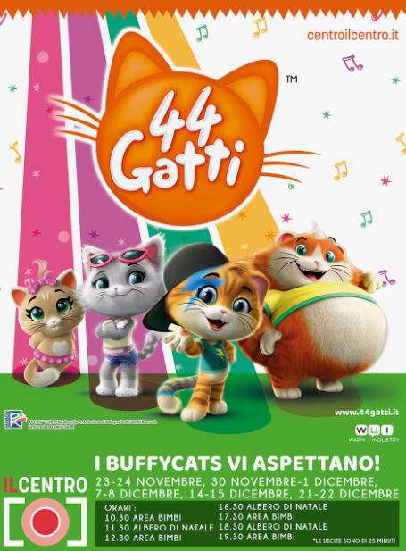
- Da Sabato 23 novembre a Domenica 22 dicembre: grande novità 2019! Per quest’anno la simpatica iniziativa 44 gatti vedrà coinvolti i giovani clienti del Mall durante i weekend. I quattro simpatici gatti musicisti protagonisti del nuovo cartone Rainbow e che di solito abitano in “casa di Nonna Pina”, faranno la loro apparizione in galleria per scattare foto con tutti i piccoli fans presso l’area bimbi e sotto l’albero di natale al piano terra, nella piazza di fronte al negozio Primark.

- Domenica 15 e Domenica 22 dicembre: voci e canti in galleria. Il suggestivo e pluripremiato coro aresino tutto al femminile In Laetitia Chorus, accompagnato da un trio di musicisti che scalderà ancora di più l’atmosfera, si esibirà a IL CENTRO nelle due domeniche prenatalizie dalle ore 11.00 alle ore 12.00 per deliziare il pubblico con l’interpretazione delle più celebri canzoni natalizie.

I servizi

- In occasione del Natale la galleria commerciale prevede, come di consuetudine, aperture straordinarie fino alle ore 23 dal 13 al 23 dicembre per consentire a tutti di prolungare l’esperienza di shopping in vista della corsa agli ultimi regali. Il 24 e 31 dicembre l’orario di chiusura sarà anticipato invece alle 19.30 mentre nelle giornate del 25, 26 dicembre e 1 gennaio IL CENTRO rimarrà chiuso.

- Per tutti coloro che vorranno raggiungere il Mall senza l’utilizzo della propria auto, dal 30 novembre al 26 gennaio, anche quest’anno IL CENTRO riconferma il servizio navetta integrato di 6 corse aggiuntive nel weekend, per un totale di 12 corse al giorno. Il biglietto è acquistabile solo online sul sito zaniviaggi.it al costo di 5 euro andata e ritorno.

Corri a IL CENTRO, il Natale è già qui!

About Tea: Tea Spa, società del Gruppo Finiper Spa, ha sede a Milano in Via Ponchielli 7.

Contatti ufficio stampa IL CENTRO

Say What? – Via Procaccini 73, Milano

Geraldina Soldadino g.soldadino.cons@saywhat.it Tel 02 3191181 – Cell. 388 393 8334
Silvia Destino s.destino@saywhat.it Tel 02 3191181

Regolamento su www.centroilcentro.it
La gift card ha la durata di 12 mesi
Orari: 10.00-20.00 durante il weekend e 15.00-19.00 durante i giorni feriali. Prezzo biglietto: 2 euro per una corsa e 5 euro per 3 corse.
Orari: 14.00-21.00 lunedì-venerdì / 10.00-21.00 weekend / 10.00-21.00 dal 23 dicembre al 6 gennaio. Prezzo biglietto: 5,00 euro (un’ora compreso noleggio pattini). Prezzo tutor: 2,00 euro. Prezzo noleggio armadietto: 1,00 euro.

